## Anexo 1

# Descripción de los bienes y/o servicios.

**Licitación Pública Estatal de carácter Estatal LPE-SEZ-932049954-08-2023**

## Partida 1

**Mesa individual para primaria**

|  |  |
| --- | --- |
| **Cantidad** | **Descripción** |
| **2232** | **Mesa individual para primaria**  **DESCRIPCIÓN GENERAL:** MESA CON FORMA RECTANGULAR DE 600 MM. DE LARGO X 420 MM. DE ANCHO Y 700 MM. DE ALTURA TOTAL DE LA UNIDAD.  **ELEMENTOS Y MATERIALES:**  **CUBIERTA:** INYECTADA EN POLIPROPILENO DE ALTO IMPACTO CON ADITIVOS ANTIESTÁTICOS, INCLUYE LAPICERA, DEBERÁ ESTAR REFORZADA CON UN MÍNIMO DE 23 MÚLTIPLES NERVADURAS DISTRIBUIDAS EN AMBOS SENTIDOS EN LA CARA INFERIOR Y MÚLTIPLES TETONES PARA SU SUJECIÓN MÍNIMA CON 6 DE PIJAS GALVANIZADAS CABEZA HEXAGONAL CON RONDANA INTEGRADA; LOS CANTOS DEBERÁN ENCONTRARSE BOLEADOS Y LAS ESQUINAS REDONDEADAS. LONGITUD DE 600 MM., 420 MM DE ANCHO. ESPESOR DE PARED MÍNIMO: 3 MM.  **ESTRUCTURA:** CONTARÁ CON 4 PATAS QUE SE FABRICARÁN EN TUBULAR CUADRADO DE ACERO AL CARBONO DE 1“CAL. 18 Y SE SOLDARÁN AL MARCO QUE RECIBIRÁ LA CUBIERTA DE POLIPROPILENO.EL MARCO SE CONSTRUIRÁ CON 2 LARGUEROS Y 2 TRAVESAÑOS, ÉSTOS ELEMENTOS SE FABRICARÁN EN TUBULAR RECTANGULAR DE ACERO AL CARBONO DE 1”X2” CAL. 18 Y TENDRÁN AL MENOS 6 OREJAS CAL. 16 PARA RECIBIR LOS CONECTORES QUE SUJETARÁN LA CUBIERTA. DICHAS PERFORACIONES DEBERÁN COINCIDIR CON LOS TETONES QUE TENGA LA CUBIERTA DE PP.  LA SOLDADURA A BASE DE MICROALAMBRE (SISTEMA MIG), QUE NO DEJA ESCORIA. SÓLO SE ACEPTARÁN UNIONES EN CORDONES COMPLETOS, EVITANDO EL USO DE PUNTOS Y NO DEBERÁN PRESENTARSE FILOS A CONSECUENCIA DE LA ESCORIA DE LA SOLDADURA; LAS UNIONES SOLDADAS DEBERÁN SER UNIFORMES, PARA LO CUAL SE DESBASTARÁ Y/O PULIRÁ PERMITIENDO UN ACABADO CON EL MENOR RELIEVE POSIBLE.  ACABADOS: CUBIERTA EN POLIPROPILENO COLOR GUINDA Y/O VINO, PANTONE P 50-16 C  LA ESTRUCTURA EN SUS COMPONENTES METÁLICOS DEBERÁN SOMETERSE A UN PROCESO DE DESENGRASADO Y FOSFATIZADO PARA RECIBIR PINTURA ELECTROSTÁTICA EPÓXICA, COLOR NEGRO, CON UNA TEMPERATURA DE CURADO (HORNEADA) DE ENTRE 180° C Y 210° C.  ELEMENTOS DE FIJACIÓN: UN MÍNIMO 6 PIJAS GALVANIZADAS, CABEZA HEXAGONAL CON RONDANA INTEGRADA, LOS CONECTORES NO DEBERÁN CONTAMINAR EL MATERIAL QUE SUJETAN NI INTERFERIR CON LA FUNCIÓN DEL MOBILIARIO Y REGATONES DE EMBUTIR PLANOS EN CADA PATA, DE PP DE ALTO IMPACTO CON UN PERALTE EFECTIVO NO MENOR A 5 MM, Y ADHERIDOS CON PEGAMENTO DE CONTACTO (TIPO 5000).  NOTAS GENERALES: EN LAS DIMENSIONES SE CONSIDERARÁ UNA TOLERANCIA DE +/- 20 MM, NO APLICA EN CALIBRES. |

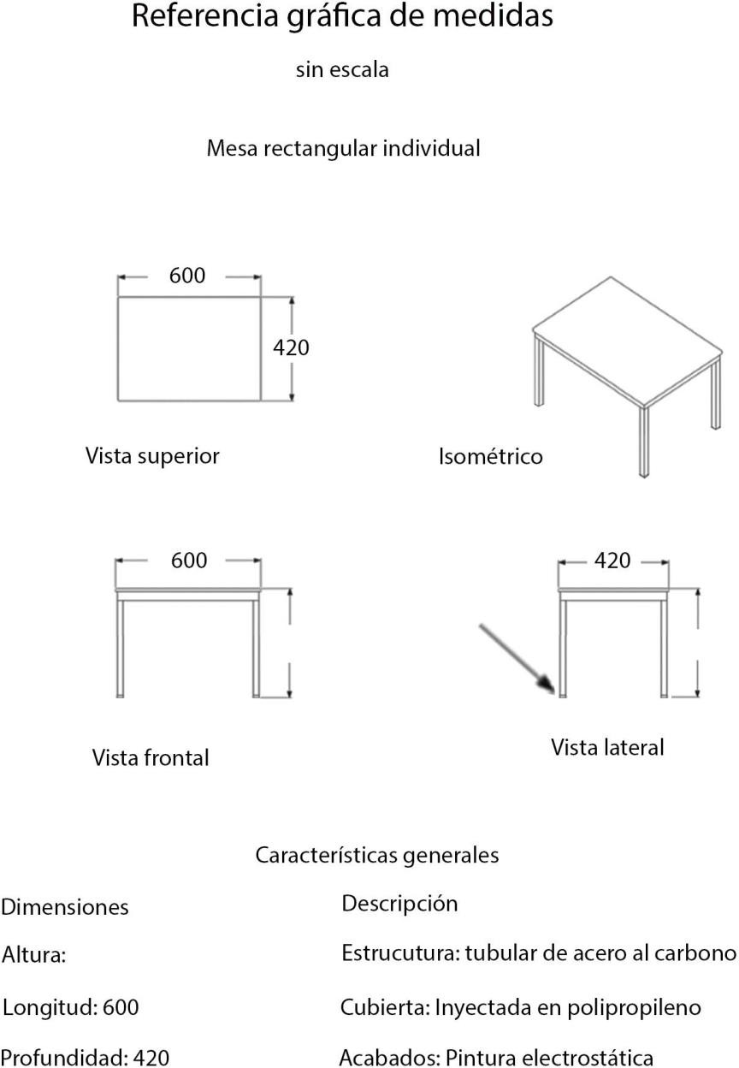

## Partida 2

**Silla con parrilla para primaria**

|  |  |
| --- | --- |
| **Cantidad** | **Descripción** |
| **2232** | **Silla con parrilla para primaria**  **DESCRIPCIÓN GENARAL:**  SILLA CON PARRILLA FIJA (PORTALIBROS), ASIENTO Y RESPALDO SEPARADO, ALTURA DEL ASIENTO AL PISO 680 MM, ALTURA del piso AL ASIENTO: 380 MM ANCHO TOTAL: 500 MM FONDO TOTAL: 565 MM  **ELEMENTOS Y MATERIALES:**  **ASIENTO:** ERGONÓMICO EN RESINA INYECTADO EN POLIPROPILENO DE ALTO IMPACTO, CON ADITIVO ANTIESTÁTICO, RETARDANTE A LA FLAMA Y TEXTURIZADAS EN LA CARA EXPUESTA, EN LA PARTE POSTERIOR LLEVA UN MINIMO de 14 NERVADURASDE REFUERZO DISTRIBUIDAS EN AMBOS SENTIDOS CON REMACHES DE ALA ANCHA A ESTRUCTURA. DIMENSIONES ANCHO TOTAL: 360 MM, FONDO TOTAL: 370 MM.  **RESPALDO:** ERGONÓMICO EN RESINA INYECTADO EN POLIPROPILENO DE ALTO IMPACTO, CON ADITIVO ANTIESTÁTICO, RETARDANTE A LA FLAMA Y TEXTURIZADAS EN LA CARA EXPUESTA, EN LA PARTE POSTERIOR LLEVA UN MINIMO DE 9 NERVADURAS DE REFUERZO DISTRIBUIDAS EN AMBOS SENTIDOS, DE 3.5 MM DE ESPESOR (ESPESOR ES LO MÍNIMO SOLICITADO). CON MINIMO DE 5 COJINETES PARA ENSAMBLE A SOPORTE TUBULAR CON REMACHES Y ASA PARA ACOMODO DE LA SILLA. DIMENSIONES ANCHO TOTAL: 360 MM, ALTO: 195 MM.  **ESTRUCTURA:**  POR DOS ASNILLAS EN FORMA DE “U” INVERTIDAS EN TUBULAR REDONDO DE 35.4 MM (1”) DE DIÁMETRO CAL. No. 18. LA SOLDADURA A BASE DE MICROALAMBRE (SISTEMA MIG). EN UNIÓN DE ASNILLA, EN ÁNGULO, CON 4 BARRENOS PARA FIJAR ASIENTO CON REMACHE TIPO POP. ALA ANCHA, 4 PIEZAS EN ASIENTO Y 4 EN RESPALDO.  **PORTALIBROS**: FIJO A LA ESTRUCTURA DE LAS PATAS A BASE DE UN MARCO EN FORMA DE U ACERO REDONDO MACIZO LISO DE 3/8” Y MÍNIMO DE 5 PZAS. DE ACEROS REDONDOS MACIZOS LISOS DE ¼”.  ACABADOS: ASIENTO Y RESPALDO EN POLIPROPILENO COLOR GUINDA Y/O VINO, PANTONE P 50-16 C  ELEMENTOS DE FIJACIÓN:TIPO POP ALA ANCHA, 4 PIEZAS EN ASIENTO Y 4 EN RESPALDO. LOS CONECTORES NO DEBERÁN CONTAMINAR EL MATERIAL QUE SUJETAN NI INTERFERIR CON LA FUNCIÓN DEL MOBILIARIO Y REGATONES DE EMBUTIR SEMIESFÉRICO EN CADA PATA, DE PP DE ALTO IMPACTO CON UN PERALTE EFECTIVO NO MENOR A 5 MM, Y ADHERIDOS CON PEGAMENTO DE CONTACTO (TIPO 5000). |

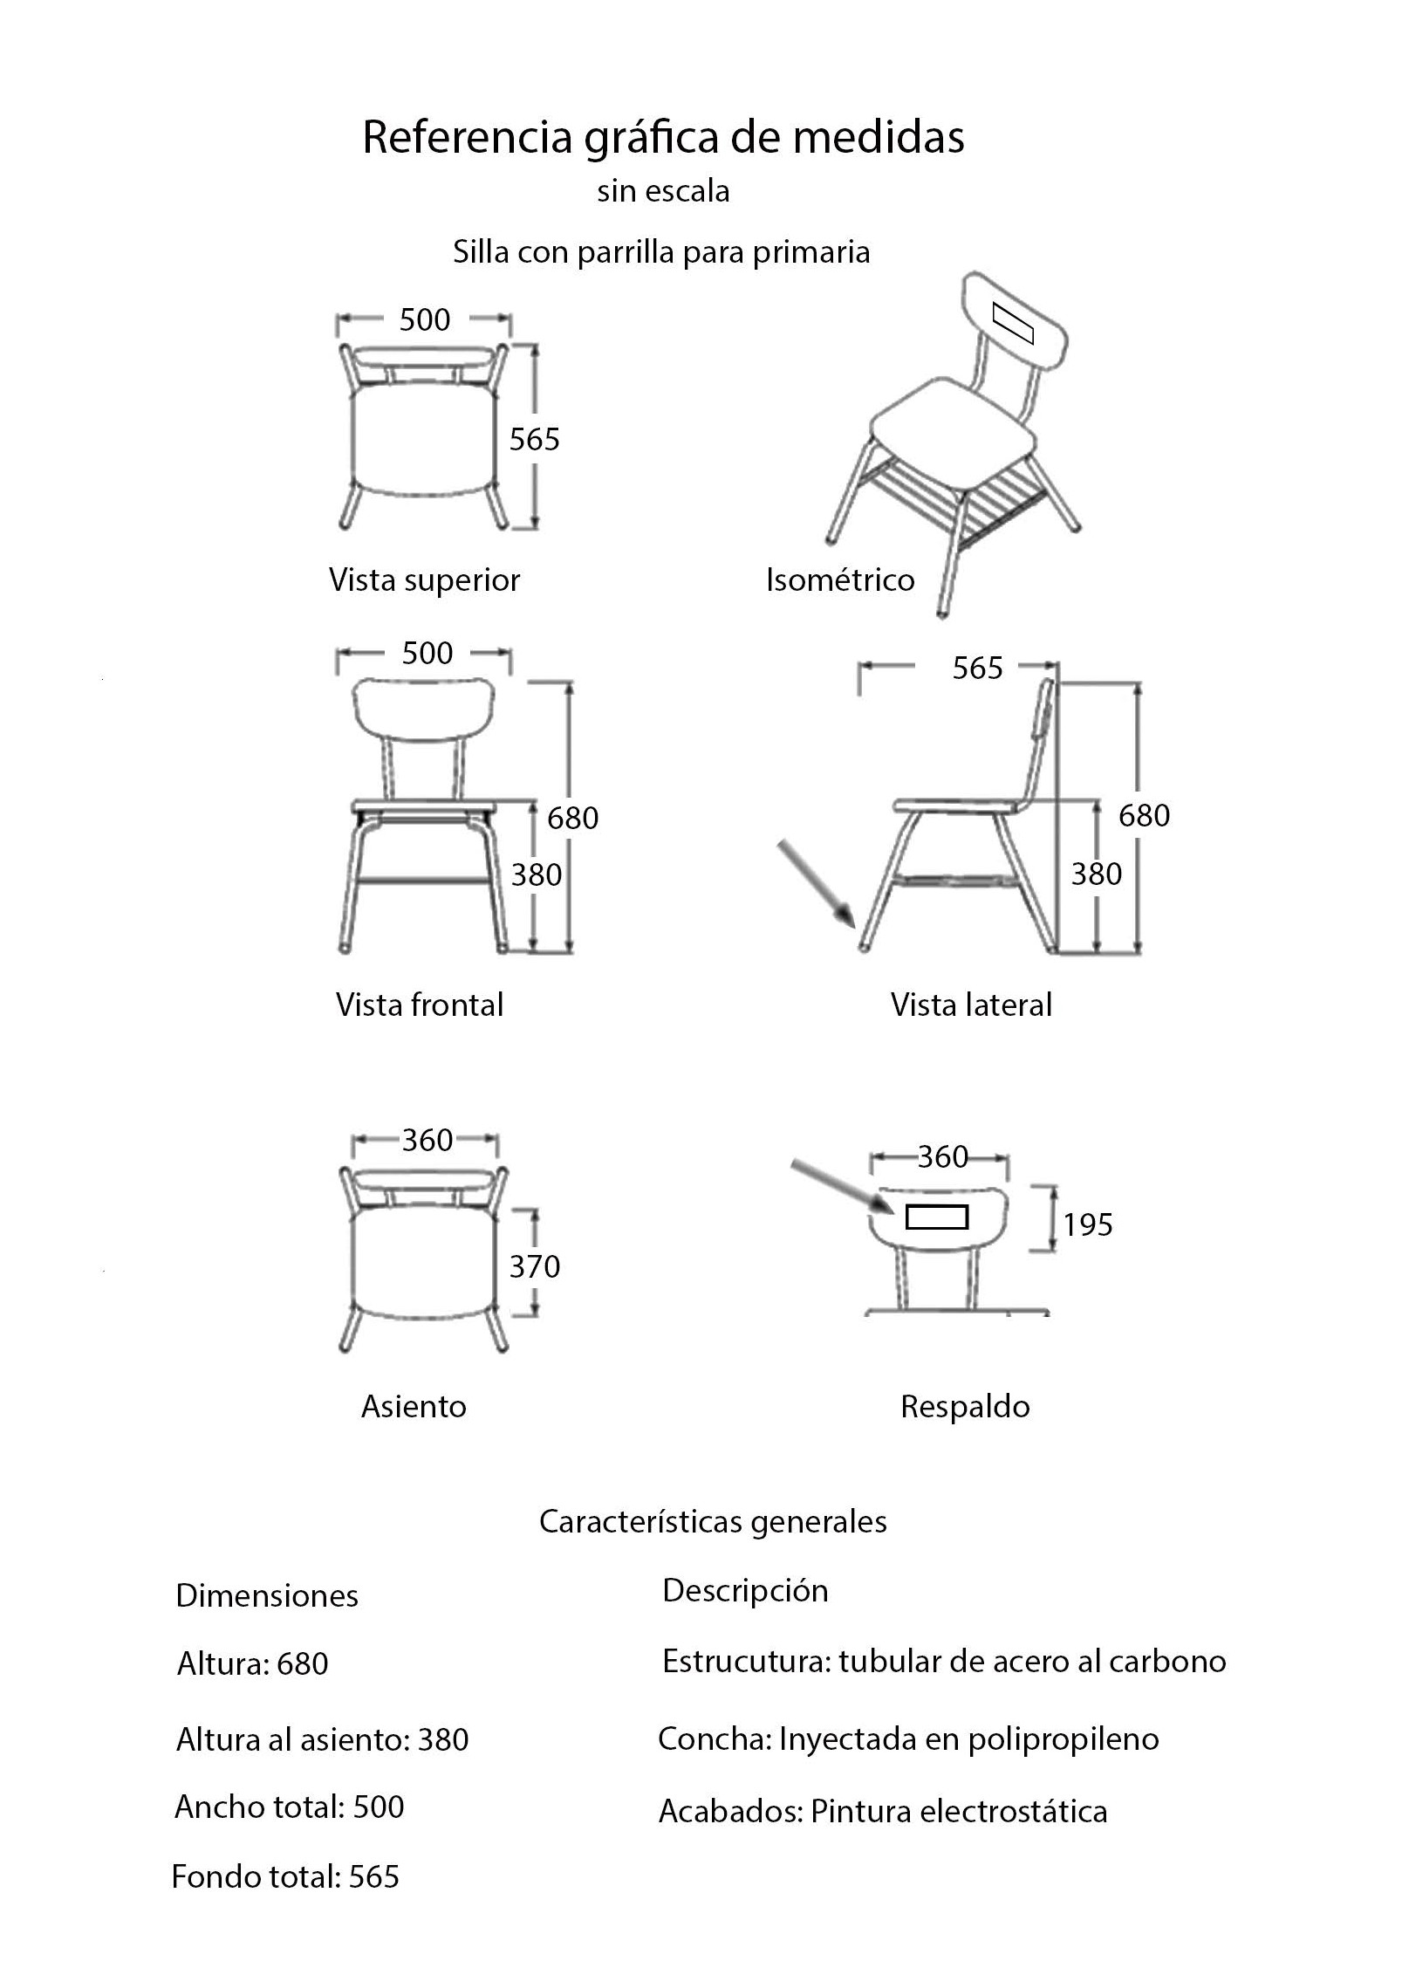

## Partida 3 Silla con paleta

|  |  |
| --- | --- |
| **Cantidad** | **Descripción** |
| **2000** | **DESCRIPCIÓN GENERAL:**  SILLA DE PALETA “TIPO PLUS” (PARA USO MÍNIMO DE LAP-TOP Y LIBRO Y/O LIBRETA), CON ASIENTO Y RESPALDO SEPARADOS, PORTALIBROS SOLDADO, MEDIDAS GENERALES: ALTURA TOTAL AL RESPALDO: 785 MM, ALTURA DEL ASIENTO AL PISO: 450 MM, ALTURA PARTE FRONTAL DE LA PALETA: 730 MM.  **ELEMENTOS Y MATERIALES:**  **PALETA:** DESMONTABLE**,** COLOR NEGRO, EN RESINA COPOLÍMERO POLIPROPILENO ALTA RESISTENCIA NO MARCADO, CON MÚLTIPLES NERVADURAS DISTRIBUIDAS EN AMBOS SENTIDOS EN CARA INFERIOR, VARIOS TETONES PARA SU SUJECIÓN MÍNIMA CON 6 DE PIJAS CABEZA HEXAGONAL CON RONDANA INTEGRADA DE 14X5/8, CON ADITIVO ANTIESTÁTICA, INCLUYE LAPICERA, CON DIMENSIONES 419 X 570 X 383X 138 MM **(ANCHO X FONDO MAYOR X FONDO MENOR X ANCHO DESCANSA BRAZO)**, ESPESOR DE PARED MÍNIMO 3.5 MM.  BRAZO DE PALETA A BASE DE TUBULAR REDONDO DE 25.4 MM (1”) DE DIÁMETRO, CAL. 18, EN FORMA DE "L” EN LA PARTE SUPERIOR PARA SOSTENER LA PALETA LLEVARÁ DOBLEZ EN FORMA DE "U" Y SUJETO A POR LO MENOS 2 PLACAS LÁMINA NEGRA CALIBRE N°18, ENSAMBLADO EN LA PARTE INFERIOR, CON AL MENOS 6 PIJAS DE CABEZA HEXAGONAL (14 X ⅝”) CON RONDANA INTEGRADA, PARA SU CORRECTA FIJACIÓN DE LA PALETA.  **ASIENTO:** ERGONÓMICO EN RESINA COPOLÍMERO POLIPROPILENO CON VENA DE SOPORTE A MANERA DE CANTO PERIMETRAL EN FORMA DE SEMIRIZO BOLEADO Y LAS ESQUINAS REDONDEADAS EN LA PARTE POSTERIOR LLEVARÁ 6 OREJAS CON REFUERZO A BASE DE VENAS PARA SUJECIÓN A LA ESTRUCTURA CON REMACHES TIPO "POP" DE ALA ANCHA Y EN LA PARTE FRONTAL UNA VENA CAJEADA, ASÍ COMO 3 VENAS DE REFUERZO EN LA PARTE FRONTAL Y 4 VENAS DE REFUERZO POSTERIORES, ACABADO TEXTURIZADO ANTIDERRAPANTE EN CARA EXPUESTA, EL ASIENTO CUENTA CON UN ESPESOR DE 3.8 MM (EN LAS VENAS DE REFUERZO Y ESPESOR ES LO MÍNIMO SOLICITADO). DIMENSIONES 427 x 406 MM (ANCHO X FONDO).  RESPALDO: ERGONÓMICO EN RESINA COPOLÍMERO POLIPROPILENO, ENSAMBLADO EN LA PARTE POSTERIOR CON AL MENOS 2 REMACHES TIPO "POP" DE ALA ANCHA CON ESPESOR DE PARED DE 3.5 MM CON VENA DE SOPORTE A MANERA DE MARCO PERIMETRAL Y MÍNIMO CON 14 VENAS DE REFUERZO. DIMENSIONES 384 X 393 X 259 MM. (ANCHO PARTE SUPERIOR, ANCHO INFERIOR Y ALTO).  ESTRUCTURA: METÁLICA EN ACERO TUBULAR REDONDO DE 25.4 MM (1”) CALIBRE NO. 18 Y FORMADA POR DOS ASNILLAS EN FORMA DE “U” INVERTIDAS Y UN SOPORTE RECEPTOR DEL RESPALDO Y ASIENTO, CON DIMENSIONES ENTRE LA PARTE INFERIOR DE LAS PATAS LATERALES: 545 MM, ENTRE PATAS FRONTALES 475 MM. DEL PISO A LA PARRILLA O PORTALIBROS: 210 MM.  **PORTALIBROS**: FIJO A LA ESTRUCTURA DE LAS PATAS A BASE DE UN MARCO EN ACERO REDONDO MACIZO LISO DE 3/8” Y MÍNIMO DE 6 PZAS. DE ACEROS REDONDOS MACIZOS LISOS DE ¼”  ACABADOS: ASIENTO Y RESPALDO EN POLIPROPILENO COLOR GUINDA Y/O VINO, PANTONE P 50-16 C  LA ESTRUCTURA EN SUS COMPONENTES METÁLICOS DEBERÁN SOMETERSE A UN PROCESO DE DESENGRASADO Y FOSFATIZADO PARA RECIBIR PINTURA ELECTROSTÁTICA EPÓXICA, COLOR NEGRO, CON UNA TEMPERATURA DE CURADO (HORNEADA) DE ENTRE 180° C Y 210° C.  ELEMENTOS DE FIJACIÓN: EN PALETA MÍNIMO 6 PIJAS CABEZA HEXAGONAL CON RONDANA INTEGRADA, ASIENTO 6 REMACHES TIPO "POP" DE ALA ANCHA, RESPALDO CON AL MENOS 2 REMACHES TIPO "POP" DE ALA ANCHA, LOS CONECTORES NO DEBERÁN CONTAMINAR EL MATERIAL QUE SUJETAN NI INTERFERIR CON LA FUNCIÓN DEL MOBILIARIO Y REGATONES DE EMBUTIR SEMIESFÉRICO EN CADA PATA, DE PP DE ALTO IMPACTO CON UN PERALTE EFECTIVO NO MENOR A 5 MM, Y ADHERIDOS CON PEGAMENTO DE CONTACTO (TIPO 5000).  MARCADO: EN EL RESPALDO DEBERÁ GRABARSE POR INYECCIÓN EL LOGOTIPO DEL “GOBIERNO DEL ESTADO”, AL CENTRO DEL RESPALDO DE 80 MM DE ALTO X 60 MM DE ANCHO, PARA MAYOR DURABILIDAD Y ASEGURAMIENTO DE LA IDENTIDAD DEL BIEN.  NOTAS GENERALES: DIMENSIONES GENERALES (ESTRUCTURA, ASIENTO, RESPALDO) SE CONSIDERARÁ UNA TOLERANCIA DE +/- 20 MM, NO APLICA EN CALIBRES. EN LAS DIMENSIONES DE LA PALETA SE CONSIDERARÁ UNA TOLERANCIA DE +/- 30 MM. |

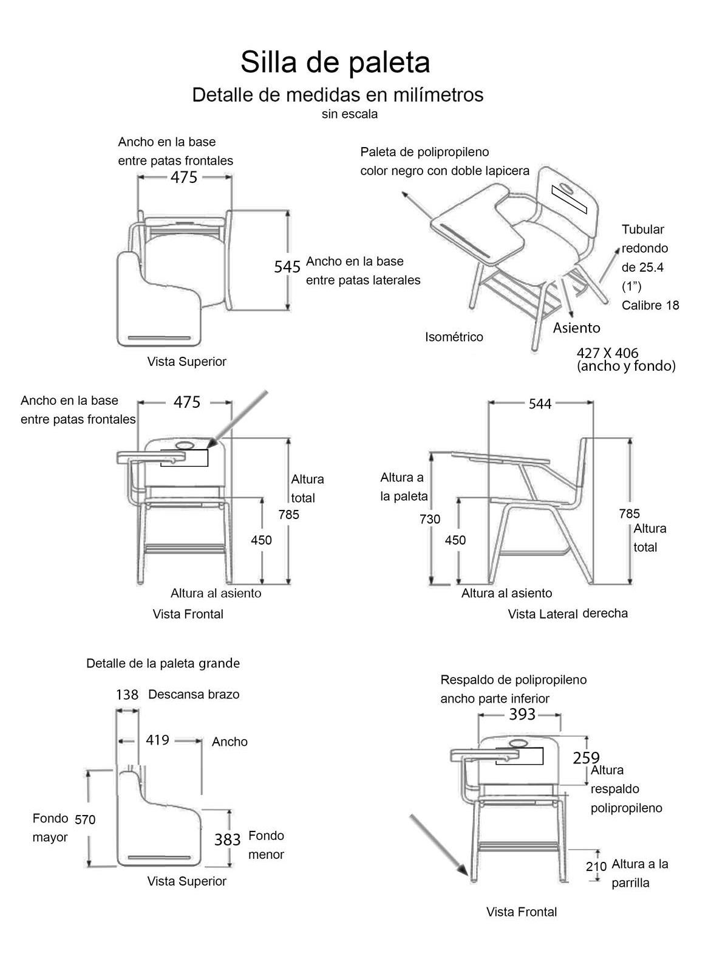

43

## Partida 5

**Silla tapizada para maestro**

|  |  |
| --- | --- |
| **Cantidad** | **Descripción** |
| **248** | **DESCRIPCIÓN GENERAL:** SILLA PARA MAESTRO TAPIZADA ISO  **ASIENTO-RESPALDO:** ERGONÓMICO A BASE DE SOPORTES PARA TAPIZADO, TAPAS DE ASIENTO Y RESPALDO PARA SILLA TAPIZADA EN RESINA DE COPOLÍMERO DE POLIPROPILENO, RESISTENCIA AL IMPACTO 2610 A ÍNDICE FLUIDEZ 12@ 230”C, G/100MIN. CON ADITIVO ANTIESTÁTICA Y ADIVINACIÓN NO MARCADO NON BLUSH, TAPA ASIENTO CON ESPESOR DE PARED DE 3 MM CON VENAS REFUERZO Y CANTO PERIMETRAL, RESPALDO CON ESPESOR PARED DE 3 MM CON VENAS Y CANTO PERIMETRAL DE REFUERZO, SOPORTES BASE DE TAPIZADO ASIENTO CON ESPESOR DE PARED DE 2.2 MM CON VENAS DE REFUERZO EN CANTO PERIMETRAL Y EN CONTRACARA, RESPALDO CON ESPESOR PARED DE 2.2 MM CON VENAS EN CANTO PERIMETRAL DE REFUERZO Y EN CONTRACARA, ASIENTO Y RESPALDO ADEMÁS LLEVARÁN PREPARACIONES CON BARRENOS LATERALES PARA SU ENSAMBLE A ESTRUCTURA CON TORNILLOS Y PARA LAS TAPAS PLÁSTICAS INSERTAR EN SOPORTES DE TAPIZADO A PRESIÓN CON LOS PIVOTES DE ENSAMBLE, CON ACOJINAMIENTO Y TAPIZADO, ACOJINAMIENTO DE POLIURETANO MOLDEADO DE 24 KG/CM CÚBICO DE DENSIDAD PEGADOS SOBRE LOS SOPORTES BASTIDORES Y SE TAPIZA EN TELA PLIANA, CON ESQUINAS Y ARISTA PERIMETRAL EN CARA VISTA BOLEADAS Y FILOS REDONDEADOS.  **ESTRUCTURA:** FORMADA POR 2 ASNILLAS EN FORMA DE “U” INVERTIDAS Y 2 PIEZAS SOPORTE PARA ASIENTO Y RESPALDO EN FORMA DE “L” FABRICADAS EN TUBULAR OVAL DE 15.87X28.57 MM (⅝” X 1 ⅛“) LÁMINA CALIBRE NO. 18 SOLDADAS A 2 LARGUEROS DE TUBULAR REDONDO DE  19.05 MM (¾”) LÁMINA CALIBRE NO. 18  **REGATÓN:** POLIPROPILENO DE ALTA DENSIDAD PARA EMBUTIR 4 PIEZAS PARA TUBULAR OVAL DE ⅝” X 1 ⅛” LÁMINA CALIBRE NO. 18.  **TAPÓN:** EN POLIPROPILENO DE ALTA DENSIDAD PARA EMBUTIR 4 PIEZAS LATERALES PARA TUBULAR REDONDO DE ¾” LÁMINA CALIBRE NO. 18 |

